Министерство науки и высшего образования Российской Федерации
Муромский институт
федерального государственного бюджетного образовательного учреждения
высшего образования
«Владимирский государственный университет
имени Александра Григорьевича и Николая Григорьевича Столетовых»
(МИВлГУ)

Факультет ИТ
Кафедра ИС

ПРАКТИЧЕСКАЯ
РАБОТА №7

по Специальным главам математики
Тема Логистическая регрессия. Бинарная классификация с помощью сигмоиды

Руководитель
Щаников С. А.
(фамилия, инициалы)

(подпись) (дата)

Студент ИСм-121
(группа)
Минеев Р. Р.
(фамилия, инициалы)

(подпись) (дата)

Муром 2021

Практическая работа №7.
Тема: Логистическая регрессия. Бинарная классификация с помощью сигмоиды.
Задание на работу: реализовать бинарный классификатор и посчитать для неё полноту и точность, ошибки первого и второго рода, ROC AUC кривые.
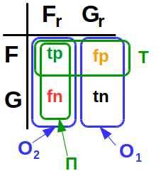
Формулы для точности и полноты, соответственно:
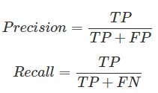
Ошибка первого рода (O1) — это вероятность того, что модель "определит" данные неправильно, при условии, что они правильные.
Ошибка второго рода (O2) — это вероятность того, что модель "определит" данные как правильные, при условии, что они неверны.
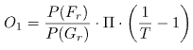
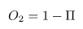

from tensorflow import nn
from tensorflow.keras.models import Sequential
from tensorflow.keras.layers import Dense, Flatten
import numpy as np
from sklearn.metrics import roc_auc_score
from sklearn.metrics import roc_curve, auc
from matplotlib import pyplot as plt

NUM_EPOCHS = 250
(trainX, trainY), (testX, testY) = load_data('pr7_dataset.csv'), load_data('pr7_dataset_test.csv')
model = Sequential([ Flatten(input_dim=3), Dense(10, activation=nn.sigmoid), Dense(2, activation=nn.sigmoid)])
model.compile(optimizer="SGD",loss='sparse_categorical_crossentropy', metrics=['accuracy'])
model.fit(trainX, trainY, epochs=NUM_EPOCHS, batch_size=10, validation_data=(testX, testY))
print("Evaluate on test data")
'''
http://bazhenov.me/blog/2012/07/21/classification-performance-evaluation.html
'''
predictions = model.predict(testX)
# сохраняем вероятности только для исхода 1
probs = predictions[:, 1]
TP, FP, FN, TN = 0,0,0,0
for i in range(len(testY)):
true = testY[i]
pred = np.argmax(predictions[i])
if true == pred:
if true == 0: TP += 1
else: TN += 1
else:
if true == 1: FP += 1
else: FN += 1
recall = TP / (TP + FN)
precision = TP / (TP + FP)
O1 = ((testY==0).sum() / len(testY)) / ((testY==1).sum() / len(testY)) * recall * (1/precision - 1)
O2 = 1 - recall
lr_auc = roc_auc_score(testY, probs)
print('LogisticRegression: ROC AUC=%.3f' % (lr_auc))
fpr, tpr, treshold = roc_curve(testY, probs)
roc_auc = auc(fpr, tpr)
print(f'recall: {recall}, precision: {precision}, O1: {O1}, O2: {O2}')
‘’’
LogisticRegression: ROC AUC=0.436
recall: 1.0, precision: 0.696078431372549, O1: 1.0000000000000002, O2: 0.0
‘’’
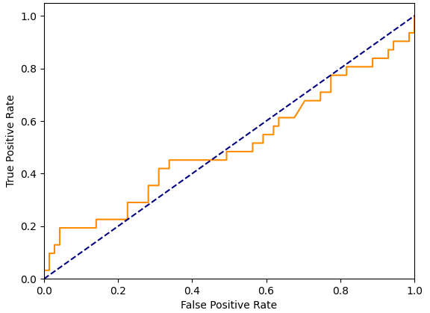

Вывод: в данной практической работе были получены навыки расчёта статистических характеристик созданного бинарного классификатора.

